一、单项选择题
1、 图1示电路中, 若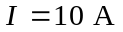, 则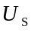应为：（ ）。
A. -91 V B. 91 V C. -97 V D. -92 V
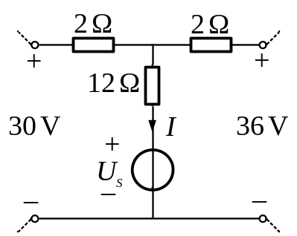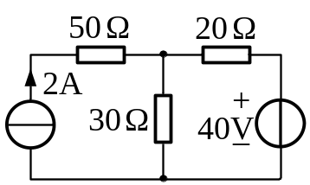
图1 图2
2、如图2所示电路，电路中电压源提供的功率为P_{S}为（ ）。
A、-4W； B、-8W； C、-16W； D、12W。
3、如图3所示电路中，电压u等于( )。
A. -5V B. -3V C. 6V D. 5V
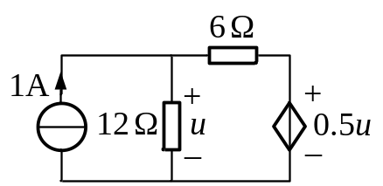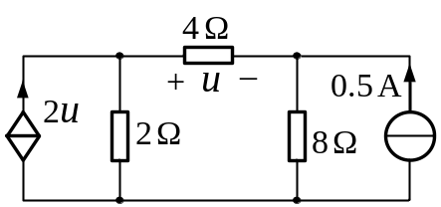
图3 图4
4、如图4所示电路中，电压u等于( )。
A. 8V B. 12V C. 16V D. 20V
二、填空题
1、如图5所示电路，电路中电流I= A。
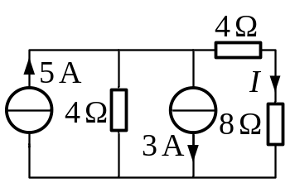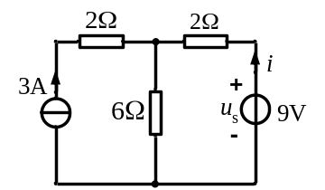
图5 图6
2、如图6所示电路，电源 us 产生的功率等于 。
3、一个n结点、b条支路的电路，可以列写 个独立的KCL方程和 个独立的KVL方程。
4、一个n结点、b条支路的电路，树枝数为 ，连枝数为 。
三、计算题
1*、对图7中的电路，用支路电流法求i₁，i₂ 和i₃ 。
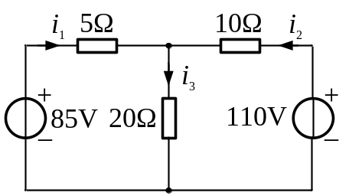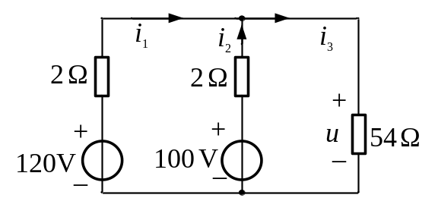
图7 图8
2*、电路如图8所示，用支路电流法求，，，及电压u和两电压源的功率。
3*、节点编号如图9所示，请用节点电压法求图中的电压u₁。
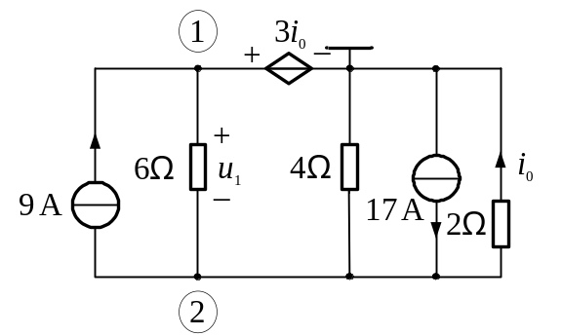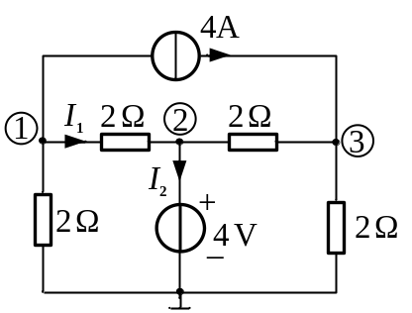
图9 图10
4、结点编号如图10所示，请用结点电压法求支路电流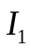、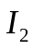。
5*、网孔编号如图11所示，用网孔电流法求图11电路中的电流i₁、i₂ 。
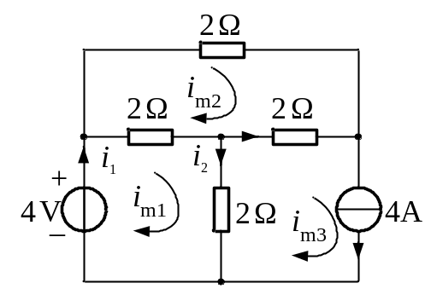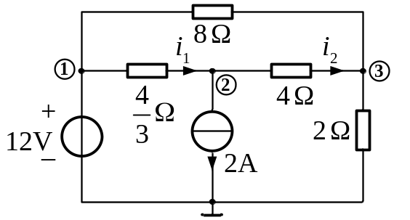
图11 图12
6、结点编号如图12所示，用结点电压法求电路中的i₁、i₂。

7、用网孔电流法求图13电路中的电流i₁、i₂、i₃。
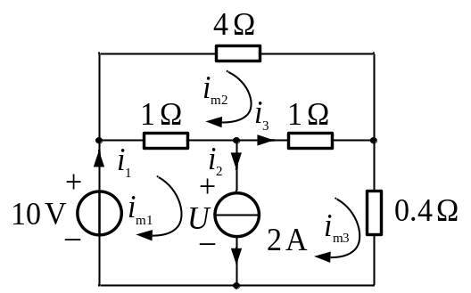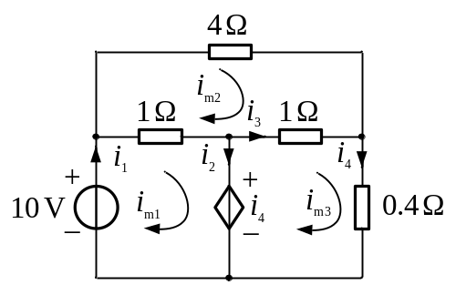
图13 图14
8、用网孔电流法求图14电路中的电流i₁、i₂、i₃。
9、电路如图15所示，试用节点法求解1V电压源的功率，并说明是提供还是消耗。
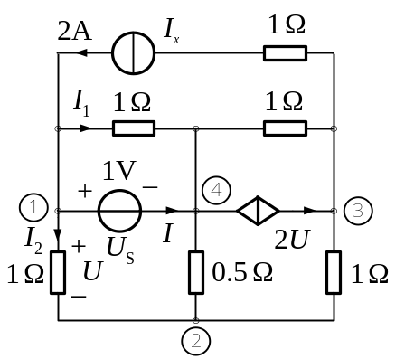
图15
10*、 电路图16所示，试用回路电流法求i₁和i_{2。}
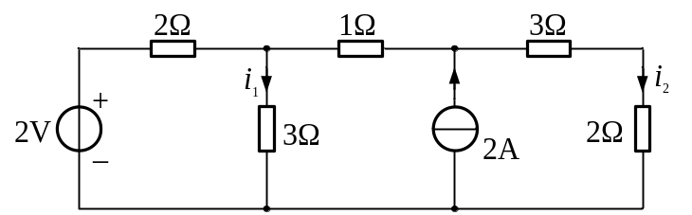
图16
11、试用回路电流法求图17所示电路的电压。
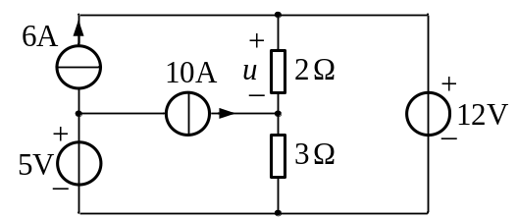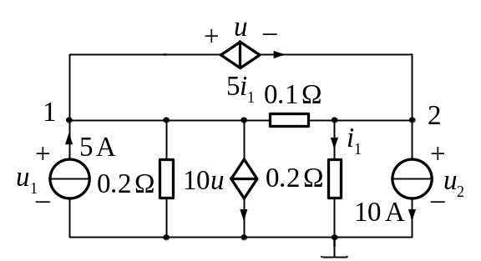
图17 图18
12*、图18所示直流电路，试用节点电压法求电压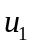和

